Рекомендации для специалистов и родителей по организации дистанционной реабилитации детей с ОВЗ

1. Осуществить беседу с родителями о создания условий дистанционной реабилитации.

2. Узнать у родителей (по телефону), есть ли в наличие у ребенка для дистанционной прохождения реабилитации интернет, компьютер или планшет.

3. Настроить дистанционную связь-контакт с родителями детей для установления дистанционного общения (WhatAspp, Viber; Skype).

4. Составить график работы специалистов.

5. Специалист должен разработать задания для дистанционной реабилитации.

6. Специалист должен разработать задание для самостоятельной работы детей с родителем.

7. Дать родителям рекомендации специалистов. Родители должны выполнять с детьми все рекомендации и задания систематически и ежедневно, закрепляя полученные на занятиях знания, умения и навыки.

ДИСТАНЦИОННАЯ СВЯЗЬ

WhatsАpp (мессенджер) – приложение для мобильных и иных платформ с поддержкой голосовой и видеосвязи. Приложение можно установить как на телефон, так и на компьютер.

Видео установка приложения:

На устройство с ОС Andoid <https://youtu.be/ArxALzs138M>

На компьютер <https://youtu.be/bK-WO4Qu2Y0>

Viber – приложение-мессенджер, которое позволяет отправлять сообщения, совершать видео- и голосовые звонки через интернет.

Видео установка приложения:

На устройство с ОС Andoid <https://youtu.be/k9acpj16-Ig>

На компьютер <https://youtu.be/mNQtxhkUmoY>

Skype - мессенджер от Майкрософт, который позволяет общаться с пользователями с помощью текстовых сообщений, по аудио- и видеосвязи, создавать голосовые и текстовые конференции между группами людей, демонстрировать экран одному или нескольким пользователям.

Видео установка приложения:

На устройство с ОС Andoid

<https://yandex.ru/efir?stream_id=4d21565b4e387e21896b54cf040615c8&from_block=logo_partner_player>

На компьютер <https://youtu.be/aScqkjkLSSw>

Отправка файла через WhatsАpp, Viber или в Skype:

1. Открыть чат.

2. Нажать Добавить 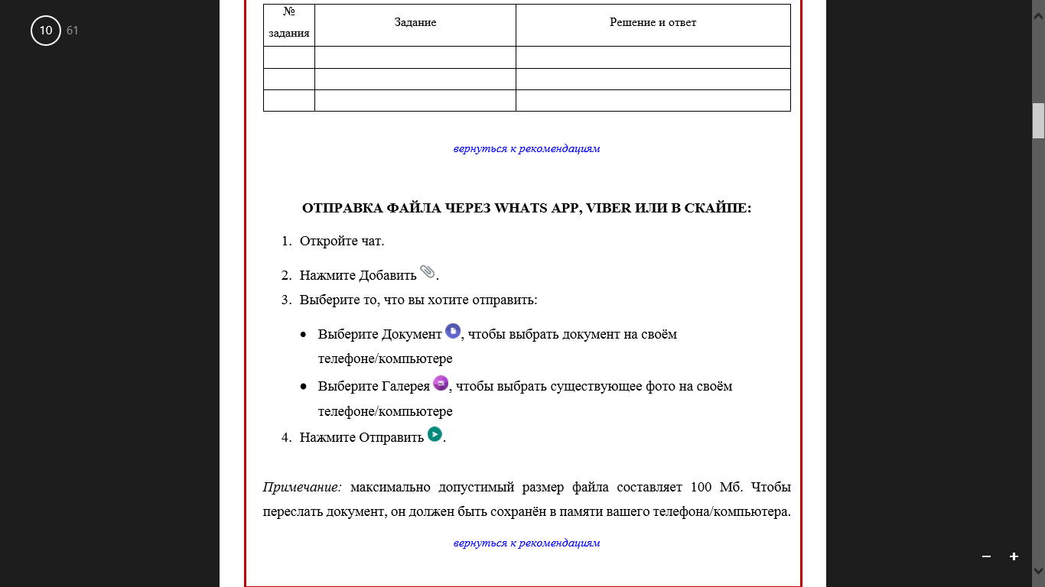.

3. Выбрать то, что необходимо отправить:

• Выбрать Документ , чтобы выбрать файл на телефоне или компьютере.

• Выбрать Галерею , чтобы выбрать фото на телефоне или компьютере.

4. Нажать Отправить .

Примечание: максимально допустимый размер файла составляет 100 Мб.